polistoyn-shop.ru
Декоративные фигурки, статуэтки и изделия из полистоуна
Оптовый прайс-лист на 2015 год
Артикул: | Наименование изделия: | Фото | Габаритные размеры | Розничная цена | Оптовая цена | Ваш заказ, шт. | Ваш заказ, руб.
СФ-001 | Ангел на шаре | 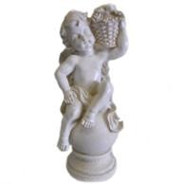 | 43x20x20 | 1500,00 | 750,00 | 0 | 0,00
СФ-132 |   Ангел | 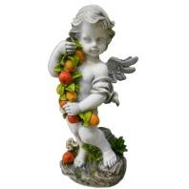 | 52х28х20 | 1950,00 | 975,00 | 0 | 0,00
СФ-133 | Ангел сидячий | 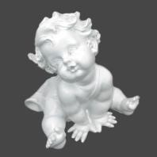 | 18х16х14 | 600,00 | 300,00 | 0 | 0,00
СФ-002 | Гном с белкой | 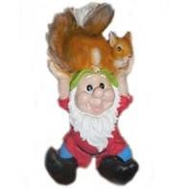 | 50x30x28 | 2250,00 | 1125,00 | 0 | 0,00
СФ-003 | Гном с корзиной | 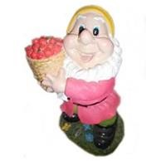 | 47x23x22 | 1800,00 | 900,00 | 0 | 0,00
СФ-004 | Гном огородник | 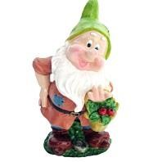 | 28x15x13 | 750,00 | 375,00 | 0 | 0,00
СФ-005 | Гном ср. веселый | 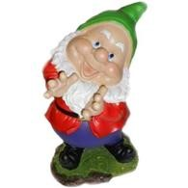 | 28x15x13 | 840,00 | 420,00 | 0 | 0,00
СФ-006 | Гном ср. с гармонью |  | 28x15x13 | 840,00 | 420,00 | 0 | 0,00
СФ-007 | Гном (м) правая рука на поясе | 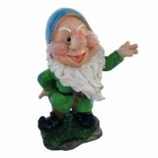 | 17x12x10 | 450,00 | 225,00 | 0 | 0,00
СФ-008 | Гном (м) руки спереди | 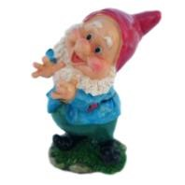 | 17x12x10 | 450,00 | 225,00 | 0 | 0,00
СФ-009 | Гном (м) руки в разные стороны | 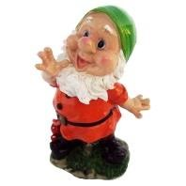 | 17x12x10 | 450,00 | 225,00 | 0 | 0,00

СФ-010 | Гном (м) с цветами |  | 17x12x10 | 450,00 | 225,00 | 0 | 0,00
СФ-136 | Гном лесовик |  | 47х30х25 | 2100,00 | 1050,00 | 0 | 0,00
СФ-137 | Троль на прищепке | 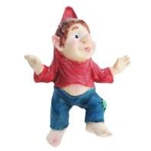 | 12х8х5 | 360,00 | 180,00 | 0 | 0,00
СФ-011 | Кашпо камень с ящер.  (м) | 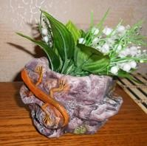 | 17x15x15 | 300,00 | 150,00 | 0 | 0,00
СФ-012 | Кашпо с морскими черепахами | 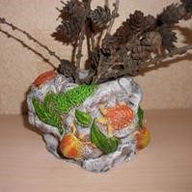 | 17x18x20 | 360,00 | 180,00 | 0 | 0,00
СФ-014 | Кашпо ежики | 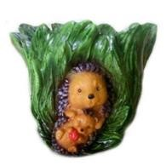 | 20x18x18 | 600,00 | 300,00 | 0 | 0,00
СФ-015 | Кашпо лягушки | 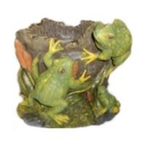 | 14x13x13 | 600,00 | 300,00 | 0 | 0,00
СФ-016 | Кашпо зимородок | 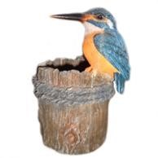 | 23x16x17 | 540,00 | 270,00 | 0 | 0,00
СФ-017 | Кашпо орех с птичкой | 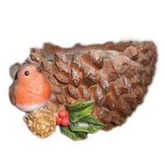 | 20x23x23 | 900,00 | 450,00 | 0 | 0,00
СФ-018 | Кашпо медведь с медвежонком | 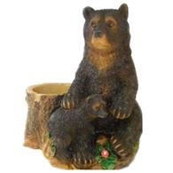 | 30x28x20 | 1500,00 | 750,00 | 0 | 0,00
СФ-019 | Кашпо кувшин с зайцами | 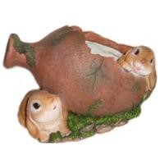 | 16x17x25 | 900,00 | 450,00 | 0 | 0,00
СФ-020 | Кашпо горшок с белкой | 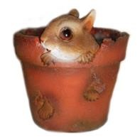 | 13x12x12 | 480,00 | 240,00 | 0 | 0,00

СФ-021 | Кашпо улитка | 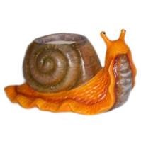 | 13x12x26 | 540,00 | 270,00 | 0 | 0,00
СФ-022 | Кашпо ослик | 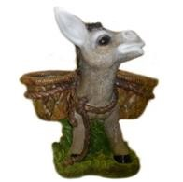 | 35x32x30 | 1650,00 | 825,00 | 0 | 0,00
СФ-023 | Кашпо кот | 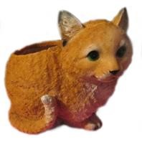 | 18x15x20 | 600,00 | 300,00 | 0 | 0,00
СФ-024 | Кашпо белка | 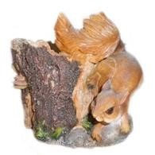 | 20x18x18 | 690,00 | 345,00 | 0 | 0,00
СФ-025 | Кашпо белки на пне | 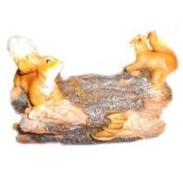 | 27x25x30 | 1200,00 | 600,00 | 0 | 0,00
СФ-026 | Кашпо орех с белкой | 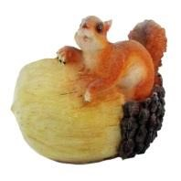 | 18x20x15 | 630,00 | 315,00 | 0 | 0,00
СФ-028 | Кашпо рыбки | 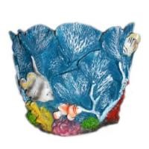 | 20x18x18 | 900,00 | 450,00 | 0 | 0,00
СФ-027 | Ботинок с щенками | 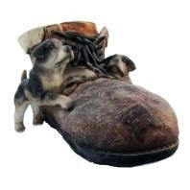 | 25x17x15 | 690,00 | 345,00 | 0 | 0,00
СФ-143 | Кашпо еж у пенька | 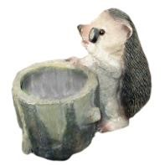 | 26х15х22 | 750,00 | 375,00 | 0 | 0,00
СФ-144 | Кашпо лебедь | 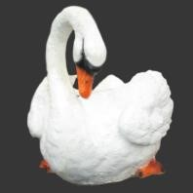 | 25х23х25 | 1050,00 | 525,00 | 0 | 0,00
СФ-145 | Кашпо петух | 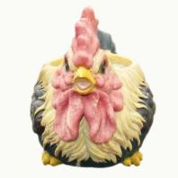 | 24х18х27 | 600,00 | 300,00 | 0 | 0,00
СФ-030 | Лягушка на листе бол. | 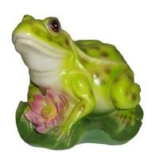 | 17x18x16 | 750,00 | 375,00 | 0 | 0,00

СФ-031 | Лягушка на камне (м) | 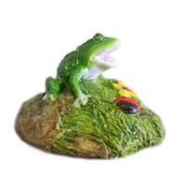 | 5x8x8 | 300,00 | 150,00 | 0 | 0,00
СФ-032 | Лягушка царевна | 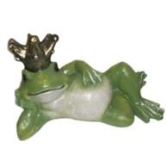 | 30x22x48 | 1350,00 | 675,00 | 0 | 0,00
СФ-033 | Лягушка ребристая |  | 12x14x13 | 330,00 | 165,00 | 0 | 0,00
СФ-034 | Лягушка (м1) | 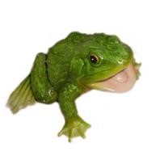 | 6x9x12 | 270,00 | 135,00 | 0 | 0,00
СФ-036 | Лягушка пирамидка | 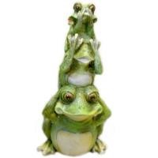 | 30x15x16 | 600,00 | 300,00 | 0 | 0,00
СФ-037 | Жаба (м) | 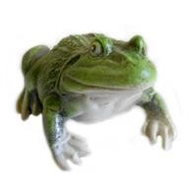 | 5x8x9 | 300,00 | 150,00 | 0 | 0,00
СФ-038 | Подосиновик мал. | 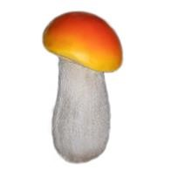 | 13x6x6 | 270,00 | 135,00 | 0 | 0,00
СФ-039 | Боровик мал. | 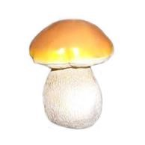 | 12x10x10 | 270,00 | 135,00 | 0 | 0,00
СФ-040 | Мухомор (б) | 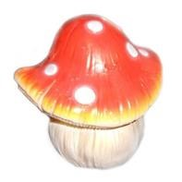 | 16x14x14 | 450,00 | 225,00 | 0 | 0,00
СФ-041 | Мухомор с ежами | 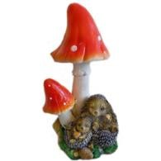 | 26x13x14 | 900,00 | 450,00 | 0 | 0,00
СФ-042 | Мухомор с зайцами | 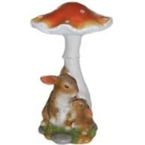 | 28x16x18 | 840,00 | 420,00 | 0 | 0,00
СФ-139 | Боровик бол. | 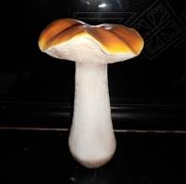 | 35х18х18 | 660,00 | 330,00 | 0 | 0,00

СФ-140 | Гриб с лягушкой | 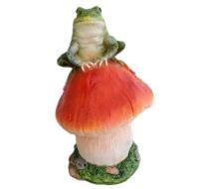 | 24х14х14 | 660,00 | 330,00 | 0 | 0,00
СФ-043 | Еж ползущий (м) | 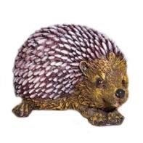 | 9x12x15 | 300,00 | 150,00 | 0 | 0,00
СФ-044 | Еж один. (б) | 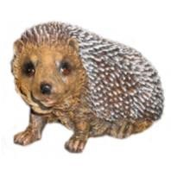 | 18x19x30 | 900,00 | 450,00 | 0 | 0,00
СФ-045 | Еж один. (ср) | 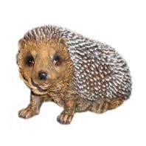 | 13x14x25 | 600,00 | 300,00 | 0 | 0,00
СФ-046 | Еж один. (м) | 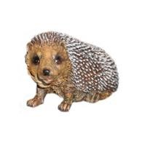 | 9x10x15 | 300,00 | 150,00 | 0 | 0,00
СФ-047 | Еж круглый (м) | 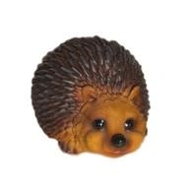 | 11x14x13 | 300,00 | 150,00 | 0 | 0,00
СФ-048 | Ежик с яблоком на голове | 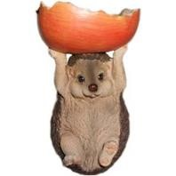 | 20x13x12 | 750,00 | 375,00 | 0 | 0,00
СФ-049 | Еж с яблоком | 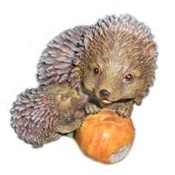 | 16x18x19 | 750,00 | 375,00 | 0 | 0,00
СФ-050 | Еж с пятками бол. | 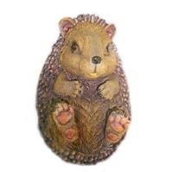 | 25x15x15 | 960,00 | 480,00 | 0 | 0,00
СФ-051 | Еж с пятками (ср) | 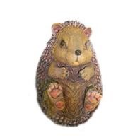 | 20x12x13 | 840,00 | 420,00 | 0 | 0,00
СФ-052 | Еж с еженком | 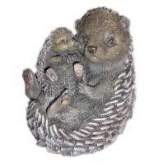 | 18x12x13 | 780,00 | 390,00 | 0 | 0,00
СФ-053 | Еж двойной | 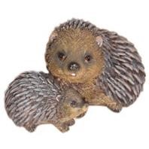 | 14x16x19 | 750,00 | 375,00 | 0 | 0,00

СФ-054 | Еж тройной | 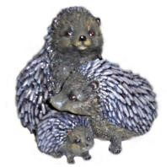 | 26x25x25 | 960,00 | 480,00 | 0 | 0,00
СФ-055 | Ежик с горшком цветов | 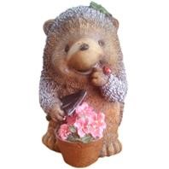 | 30x16x15 | 900,00 | 450,00 | 0 | 0,00
СФ-056 | Лошадь (б) | 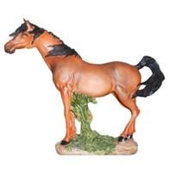 | 32x15x34 | 1050,00 | 525,00 | 0 | 0,00
СФ-057 | Лошадь (м1) | 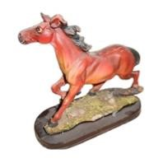 | 13x8x15 | 450,00 | 225,00 | 0 | 0,00
СФ-058 | Ротвейлер | 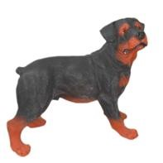 | 55x32x65 | 3000,00 | 1500,00 | 0 | 0,00
СФ-059 | Ротвейлер (ср) | 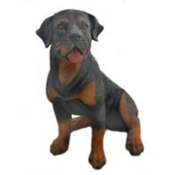 | 38x26x30 | 1950,00 | 975,00 | 0 | 0,00
СФ-060 | Ротвейлер щенок | 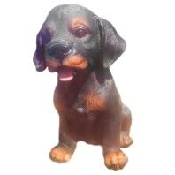 | 34x15x20 | 840,00 | 420,00 | 0 | 0,00
СФ-061 | Щенок кокер спаниэля рыжий | 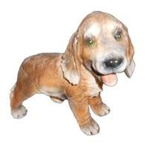 | 25x19x42 | 900,00 | 450,00 | 0 | 0,00
СФ-062 | Щенок кокер спаниэля черно-белый | 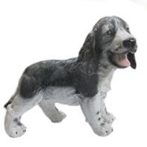 | 25x19x42 | 900,00 | 450,00 | 0 | 0,00
СФ-063 | Аист большой | 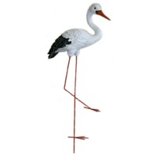 | 90x20x45 | 1350,00 | 675,00 | 0 | 0,00
СФ-064 | Аист малый | 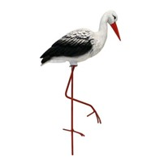 | 70x16x30 | 1050,00 | 525,00 | 0 | 0,00
СФ-065 | Аист на камне | 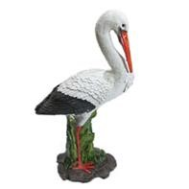 | 42x11x21 | 900,00 | 450,00 | 0 | 0,00

СФ-066 | Аист с лягушкой | 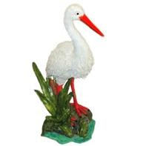 | 60x27x36 | 2100,00 | 1050,00 | 0 | 0,00
СФ-067 | Цапля (б) на ноге (ж) | 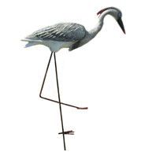 | 120x70x20 | 2100,00 | 1050,00 | 0 | 0,00
СФ-068 | Попугай на ветке | 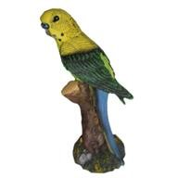 | 20x10x10 | 450,00 | 225,00 | 0 | 0,00
СФ-069 | Попугай стикер (м) голубой | 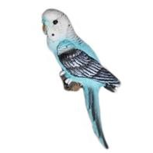 | 10x5x4 | 195,00 | 97,50 | 0 | 0,00
СФ-070 | Попугай стикер (м) зеленый | 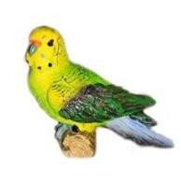 | 10x5x4 | 195,00 | 97,50 | 0 | 0,00
СФ-071 | Страус(м) | 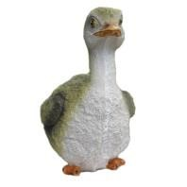 | 20x13x15 | 420,00 | 210,00 | 0 | 0,00
СФ-072 | Селезень | 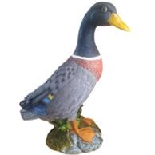 | 40x12x30 | 900,00 | 450,00 | 0 | 0,00
СФ-073 | Гусенок | 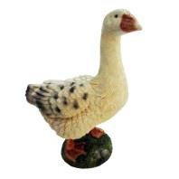 | 32x15x25 | 840,00 | 420,00 | 0 | 0,00
СФ-074 | Петух оранжевый | 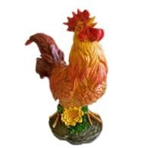 | 29x18x25 | 1500,00 | 750,00 | 0 | 0,00
СФ-075 | Петух коричневый | 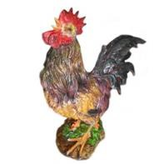 | 29x18x25 | 1500,00 | 750,00 | 0 | 0,00
СФ-076 | Петух белый | 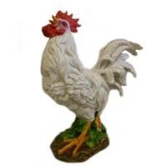 | 29x18x25 | 1500,00 | 750,00 | 0 | 0,00
СФ-077 | Курица бежевая | 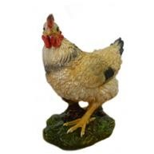 | 20x17x19 | 900,00 | 450,00 | 0 | 0,00

СФ-078 | Курица серая | 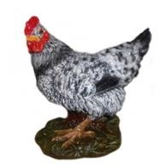 | 20x17x19 | 900,00 | 450,00 | 0 | 0,00
СФ-079 | Цыпленок-1 (поверн.  голова) | 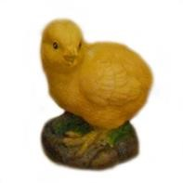 | 8x5x7 | 240,00 | 120,00 | 0 | 0,00
СФ-080 | Цыпленок-2 (прямая голова) | 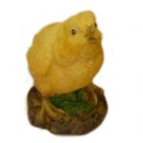 | 8x5x7 | 240,00 | 120,00 | 0 | 0,00
СФ-081 | Сова большая желтая | 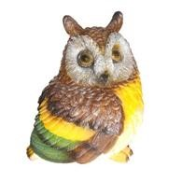 | 16x12x12 | 600,00 | 300,00 | 0 | 0,00
СФ-082 | Сова маленькая желтая | 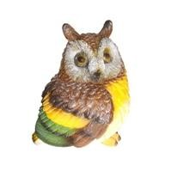 | 12x8x8 | 300,00 | 150,00 | 0 | 0,00
СФ-083 | Сова большая серая | 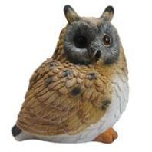 | 16x12x12 | 600,00 | 300,00 | 0 | 0,00
СФ-084 | Сова маленькая серая | 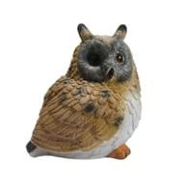 | 12x8x8 | 300,00 | 150,00 | 0 | 0,00
СФ-085 | Сова на ветке большая | 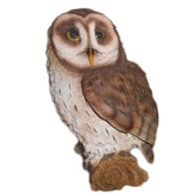 | 30x19x16 | 900,00 | 450,00 | 0 | 0,00
СФ-086 | Сова на ветке маленькая | 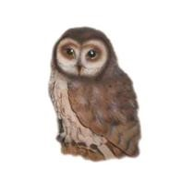 | 15x10x8 | 300,00 | 150,00 | 0 | 0,00
СФ-087 | Заяц (б) 2 серый | 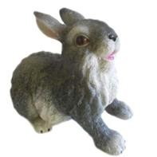 | 25x15x30 | 900,00 | 450,00 | 0 | 0,00
СФ-088 | Заяц (б) 2 белый | 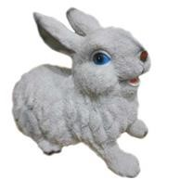 | 25x15x30 | 900,00 | 450,00 | 0 | 0,00
СФ-089 | Заяц один. 22см рыжий | 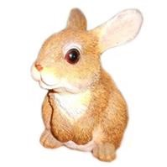 | 22x13x18 | 600,00 | 300,00 | 0 | 0,00

СФ-090 | Заяц мал. рыжий | 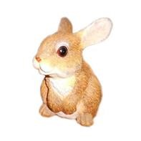 | 13x10x11 | 300,00 | 150,00 | 0 | 0,00
СФ-091 | Заяц один. 22см серый | 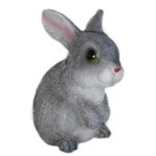 | 22x13x18 | 600,00 | 300,00 | 0 | 0,00
СФ-092 | Заяц мал. серый | 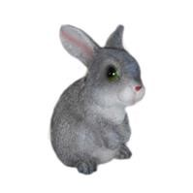 | 13x10x11 | 300,00 | 150,00 | 0 | 0,00
СФ-094 | Заяц с зайчонком (м) серый | 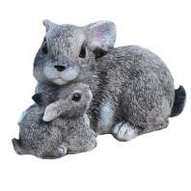 | 15x8x8 | 330,00 | 165,00 | 0 | 0,00
СФ-095 | Заяц с зайчонком (м)  рыжий | 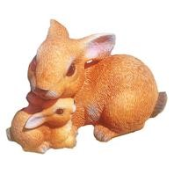 | 15x8x8 | 330,00 | 165,00 | 0 | 0,00
СФ-096 | Белка (м) без орешка | 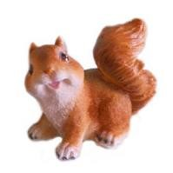 | 9x4x5 | 195,00 | 97,50 | 0 | 0,00
СФ-097 | Белка (м) с орешком | 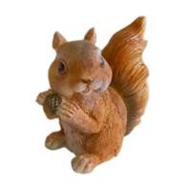 | 9x4x5 | 195,00 | 97,50 | 0 | 0,00
СФ-098 | Белка на орехе | 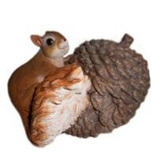 | 15x15x17 | 600,00 | 300,00 | 0 | 0,00
СФ-099 | Белка | 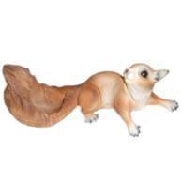 | 18x15x31 | 960,00 | 480,00 | 0 | 0,00
СФ-100 | Белка с орехом на голове | 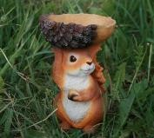 | 23x12x15 | 660,00 | 330,00 | 0 | 0,00
СФ-101 | Белка на ветке | 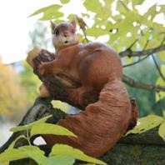 | 18x11x20 | 900,00 | 450,00 | 0 | 0,00
СФ-102 | Белка на ветке (м) | 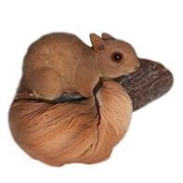 | 18x11x20 | 750,00 | 375,00 | 0 | 0,00

СФ-103 | Кормушка орех с белкой | 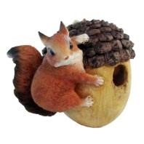 | 20x24x18 | 600,00 | 300,00 | 0 | 0,00
СФ-138 | Белка на ветке с орехом | 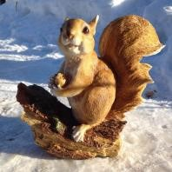 | 28х27х15 | 750,00 | 375,00 | 0 | 0,00
СФ-104 | Олень бол. | 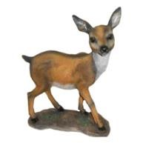 | 54x28x56 | 1950,00 | 975,00 | 0 | 0,00
СФ-105 | Олень с рогами (б) | 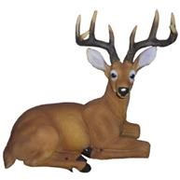 | 60x30x62 | 3000,00 | 1500,00 | 0 | 0,00
СФ-106 | Олененок | 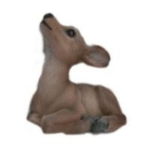 | 20x15x24 | 750,00 | 375,00 | 0 | 0,00
СФ-141 | Лев лежачий | 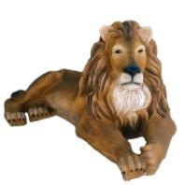 | 75х40х40 | 4200,00 | 2100,00 | 0 | 0,00
СФ-146 | Медвежонок | 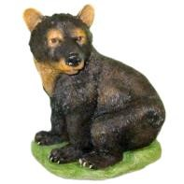 | 55х32х60 | 3600,00 | 1800,00 | 0 | 0,00
СФ-107 | Котята | 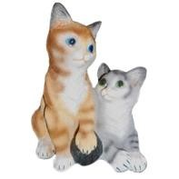 | 22x23x25 | 780,00 | 390,00 | 0 | 0,00
СФ-108 | Котик мал. серый | 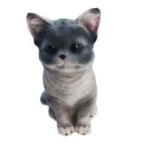 | 14x9x10 | 300,00 | 150,00 | 0 | 0,00
СФ-109 | Котик мал. рыжий | 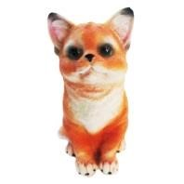 | 14x9x10 | 300,00 | 150,00 | 0 | 0,00
СФ-110 | Котенок играет (м) | 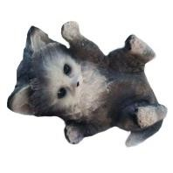 | 5x8x12 | 330,00 | 165,00 | 0 | 0,00
СФ-142 | Морская свинка | 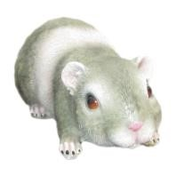 | 25х12х12 | 405,00 | 202,50 | 0 | 0,00

СФ-111 | Лиса | 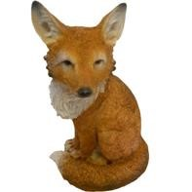 | 43x24x30 | 1500,00 | 750,00 | 0 | 0,00
СФ-112 | Лиса (2) | 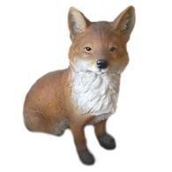 | 25x16x18 | 900,00 | 450,00 | 0 | 0,00
СФ-113 | Лисенок | 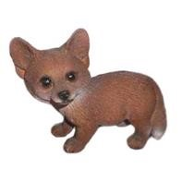 | 15x12x18 | 450,00 | 225,00 | 0 | 0,00
СФ-114 | Панда |  | 28x15x13 | 750,00 | 375,00 | 0 | 0,00
СФ-115 | Выдра |  | 33x17x18 | 780,00 | 390,00 | 0 | 0,00
СФ-117 | Сурикаты | 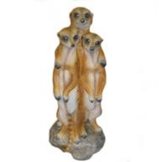 | 46x16x15 | 1500,00 | 750,00 | 0 | 0,00
СФ-118 | суслик | 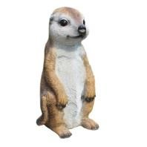 | 20x10x15 | 390,00 | 195,00 | 0 | 0,00
СФ-119 | Енот (б) |  | 43x22x18 | 1500,00 | 750,00 | 0 | 0,00
СФ-120 | Енот(м) | 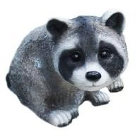 | 12x20x15 | 450,00 | 225,00 | 0 | 0,00
СФ-121 | Слоник | 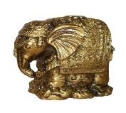 | 5x3x5 | 165,00 | 82,50 | 0 | 0,00
СФ-122 | Слоник (м) | 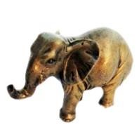 | 10x8x6 | 270,00 | 135,00 | 0 | 0,00
СФ-123 | Божья коровка (м) | 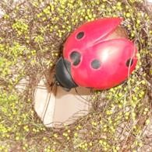 | 4x5x8 | 195,00 | 97,50 | 0 | 0,00

СФ-124 | Черепаха большая | 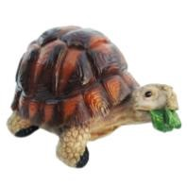 | 15x19x20 | 750,00 | 375,00 | 0 | 0,00
СФ-125 | Черепаха средняя | 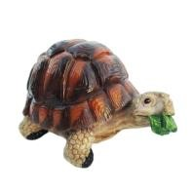 | 12x15x17 | 540,00 | 270,00 | 0 | 0,00
СФ-126 | Черепаха маленькая | 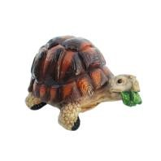 | 8x10x12 | 300,00 | 150,00 | 0 | 0,00
СФ-127 | Черепаха (м1) | 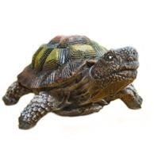 | 6x10x13 | 300,00 | 150,00 | 0 | 0,00
СФ-128 | Подсвечник черный | 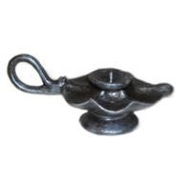 | 6x7x15 | 210,00 | 105,00 | 0 | 0,00
СФ-129 | Подсвечник золотой | 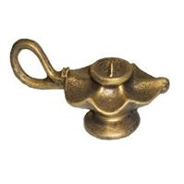 | 6x7x15 | 210,00 | 105,00 | 0 | 0,00
СФ-130 | Солдат ВДВ | 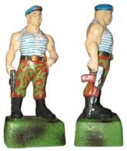 | 30x13x10 | 900,00 | 450,00 | 0 | 0,00
СФ-131 | Десантник |  | 32x10x10  46х35х20  15х12х12 | 750,00 | 375,00 | 0 | 0,00
СФ-134 | Девочка с коромыслом |  | 32x10x10  46х35х20  15х12х12 | 2250,00 | 1125,00 | 0 | 0,00
СФ-135 | Кормушка яблоко с птичкой | 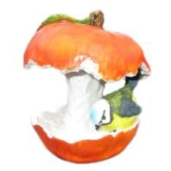 | 32x10x10  46х35х20  15х12х12 | 540,00 | 270,00 | 0 | 0,00
 |  |  |  |  |  | 0 | 0,00

